Lección 9: Resolvamos problemas sobre volumen: Agua
- Resolvamos problemas sobre volúmenes de agua.

Calentamiento: Observa y pregúntate: Centímetros cúbicos y gramos
¿Qué observas? ¿Qué te preguntas?
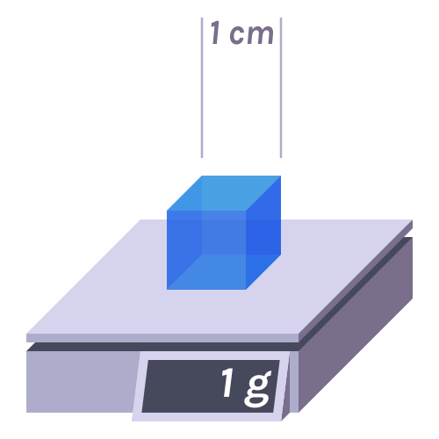

9.1: Recojamos agua de lluvia
Este diagrama muestra el techo de una casa.
- ¿Cuál es el área del techo?
- 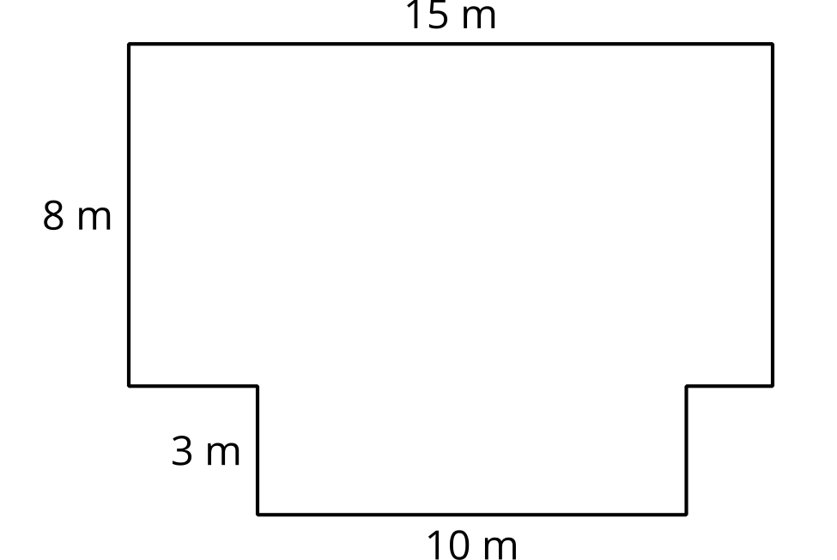
- En promedio, todos los meses caen 5 cm de agua de lluvia sobre la casa. ¿Cuántos centímetros cúbicos de agua es eso?
- En 1 litro hay 1,000 centímetros cúbicos. ¿Cuántos litros de agua caen sobre la casa?
- Quieres construir un tanque para recoger el agua de lluvia y así poder usarla. ¿Qué longitudes de lado sugerirías que tuviera el tanque? Explica o muestra cómo razonaste.

9.2: ¿Cuánta agua?
- Menciona algunas actividades en las que usas agua en tu casa.
- Estima cuánta agua usas en tu casa durante un mes.
- ¿Cuánta agua de lluvia debe caer en tu casa cada mes para satisfacer todas tus necesidades?
- ¿Qué retos podrías tener si trataras de usar el agua de lluvia que cae sobe el techo de tu casa? ¿Crees que tiene sentido tratar de recoger el agua de lluvia que cae sobre tu casa?

Section Summary
Section Summary
Investigamos varias preguntas complejas sobre volúmenes. Estimamos que las antiguas pirámides de Egipto tienen un volumen de un par de millones de metros cúbicos. Como estas pirámides no son prismas rectangulares, lo mejor que podemos hacer es dar una estimación. Después, estimamos el volumen del remolque más grande del mundo usando información de una foto. Por último, investigamos la cantidad de lluvia que cae sobre una casa y la cantidad de agua que nuestras familias usan durante un año.
En todos los casos, solo pudimos hacer estimaciones porque todas las situaciones eran complejas. En la sección anterior, usamos estimaciones para revisar si los cálculos eran razonables. En esta sección, aprendimos que hacer estimaciones razonadas es una parte vital cuando aplicamos las matemáticas en varias situaciones de la vida real.
© CC BY 2021 Illustrative Mathematics®

